

**О внесении изменений в приказ Министра по инвестициям и развитию Республики Казахстан от 28 мая 2015 года № 666 "Об утверждении регламентов государственных услуг в сфере торгового мореплавания"**

***Утративший силу***

Приказ и.о. Министра индустрии и инфраструктурного развития Республики Казахстан от 30 октября 2019 года № 813. Зарегистрирован в Министерстве юстиции Республики Казахстан 5 ноября 2019 года № 19550. Утратил силу приказом Министра индустрии и инфраструктурного развития Республики Казахстан от 17 августа 2020 года № 433 (вводится в действие по истечении десяти календарных дней после дня его первого официального опубликования)

      Сноска. Утратил силу приказом Министра индустрии и инфраструктурного развития РК от 17.08.2020 № 433 (вводится в действие по истечении десяти календарных дней после дня его первого официального опубликования).

      ПРИКАЗЫВАЮ:

      1. Внести в приказ Министра по инвестициям и развитию Республики Казахстан от 28 мая 2015 года № 666 "Об утверждении регламентов государственных услуг в сфере торгового мореплавания" (зарегистрирован в Реестре государственной регистрации нормативных правовых актов под № 11649, опубликован 24 июля 2015 года в информационно-правовой системе "Әділет") следующие изменения:

      в пункте 1:

      подпункт 3) изложить в следующей редакции, текст на государственном языке не меняется:

      "3) регламент государственной услуги "Государственная регистрация морских судов в бербоут-чартерном реестре", согласно приложению 3 к настоящему приказу;";

      подпункт 7) изложить в следующей редакции:

      "7) регламент государственной услуги "Государственная регистрация судов в международном судовом реестре Республики Казахстан", согласно приложению 7 к настоящему приказу.";

      регламент государственной услуги "Государственная регистрация судов в Государственном судовом реестре морских судов", утвержденный указанным приказом, изложить в новой редакции согласно приложению 1 к настоящему приказу;

      регламент государственной услуги "Государственная регистрация морских судов бербоут-чартерном реестре", утвержденный указанным приказом, изложить в новой редакции согласно приложению 2 к настоящему приказу;

      регламент государственной услуги "Государственная регистрация прав собственности на строящееся судно в реестре строящихся судов", утвержденный указанным приказом, изложить в новой редакции согласно приложению 3 к настоящему приказу;

      регламент государственной услуги "Государственная регистрация судов в международном судовом реестре", утвержденный указанным приказом, изложить в новой редакции согласно приложению 4 к настоящему приказу.

      2. Комитету транспорта Министерства индустрии и инфраструктурного развития Республики Казахстан в установленном законодательством порядке обеспечить:

      1) государственную регистрацию настоящего приказа в Министерстве юстиции Республики Казахстан;

      2) размещение настоящего приказа на интернет-ресурсе Министерства индустрии и инфраструктурного развития Республики Казахстан.

      3. Контроль за исполнением настоящего приказа возложить на курирующего вице-министра индустрии и инфраструктурного развития Республики Казахстан.

      4. Настоящий приказ вводится в действие по истечении двадцати одного календарного дня после дня его первого официального опубликования.

|  |  |
| --- | --- |
| *И.о. Министра* | *А. Ержанов* |

|  |  |
| --- | --- |
|  | Приложение 1 к приказу Министра индустрии и инфраструктурного развития Республики Казахстан от 30 октября 2019 года № 813 |
|  | Приложение 2 к приказу Министра по инвестициям и развитию Республики Казахстан от 28 мая 2015 года № 666 |

**Регламент государственной услуги "Государственная регистрация судов в Государственном судовом реестре морских судов"**

**Раздел 1. Общие положения**

      1. Государственная услуга "Государственная регистрация судов в Государственном судовом реестре морских судов" (далее – государственная услуга) оказывается Морской администрацией порта (далее – услугодатель).

      Прием заявлений и выдача результатов оказания государственной услуги осуществляется через веб-портал "электронного правительства" (далее – портал).

      2. Форма оказания государственной услуги: электронная.

      3. Результатом оказания государственной услуги является выдача:

      1) свидетельства о праве плавания морского судна под государственным флагом Республики Казахстан и свидетельства о праве собственности на судно, свидетельства об исключении судна из Государственного судового реестра морских судов, международного судового реестра Республики Казахстан;

      2) мотивированного ответа об отказе в оказании государственной услуги в случаях, предусмотренных пунктом 12 стандарта государственной услуги "Государственная регистрация судов в Государственном судовом реестре морских судов", утвержденного приказом Министра по инвестициям и развитию Республики Казахстан от 30 апреля 2015 года № 558 "Об утверждении стандартов государственных услуг в сфере торгового мореплавания", зарегистрированным в Реестре государственной регистрации нормативных правовых актов за № 11354 (далее – Стандарт).

      Форма предоставления результата оказания государственной услуги: электронная.

**Раздел 2. Описание порядка действий структурных подразделений (работников) услугодателя в процессе оказания государственной услуги**

      4. Основанием для начала процедуры (действия) по оказанию государственной услуги является подача заявления и иных документов услугодателя (далее – заявление), предусмотренных пунктом 9 Стандарта.

      5. Содержание каждой процедуры (действия), входящей в состав процесса оказания государственной услуги, длительность его выполнения:

      1) прием и регистрация заявления специалистом канцелярии услугодателя с присвоением регистрационного номера и даты в течение пятнадцати минут;

      2) рассмотрение заявки Отделом портнадзора и регистрации судов (далее – Отдел) услугодателя в течение девяти рабочих дней (для выдачи свидетельств о праве плавания и праве собственности на судно) и одного рабочего дня (для выдачи свидетельства об исключении) с момента регистрации заявления на соответствие требованиям, установленным пунктом 10 стандарта;

      3) в случае соответствия установленным требованиям подписание руководителем свидетельств либо, в случае наличия основания для отказа, мотивированного ответа об отказе в оказании государственной услуги в течение одного часа с момента получения документов;

      4) выдача зарегистрированных свидетельств либо мотивированного ответа об отказе в оказании государственной услуги в день их регистрации услугополучателю.

      6. Результат процедуры (действия) по оказанию государственной услуги, который служит основанием для начала выполнения следующей процедуры (действия):

      1) регистрация представленных документов услугополучателя, необходимых для оказания государственной услуги, в канцелярии услугодателя и передача их руководителю услугодателя;

      2) резолюция руководителя услугодателя для рассмотрения Отделу;

      3) оформление свидетельства либо мотивированного ответа об отказе в оказании государственной услуги;

      4) выдача свидетельства либо мотивированного ответа об отказе в оказании государственной услуги.

**Раздел 3. Описание порядка взаимодействия структурных подразделений (работников) услугодателя в процессе оказания государственной услуги**

      7. Перечень структурных подразделений (работников) услугодателя, которые участвуют в процессе оказания государственной услуги:

      1) руководитель услугодателя либо его заместитель;

      2) руководитель Отдела;

      3) ответственный исполнитель;

      4) специалист канцелярии.

      8. Описание последовательности процедур (действий) между структурными подразделениями:

      1) заявление регистрируется специалистом канцелярии с присвоением регистрационного номера и даты, после чего передается первому руководителю услугодателя либо его заместителю в течение пятнадцати минут;

      2) руководитель услугодателя либо его заместитель передает заявление руководителю Отдела в течение одного часа;

      3) руководитель Отдела определяет ответственного исполнителя и передает заявление на рассмотрение в течение одного часа;

      4) ответственный исполнитель рассматривает заявление на соответствие требованиям пункта 10 стандарта в течение девяти рабочих дней (для выдачи свидетельств о праве плавания и праве собственности на судно) и одного рабочего дня (для выдачи свидетельства об исключении) с момента регистрации заявления;

      5) руководитель услугодателя либо его заместитель в случае соответствия установленным требованиям подписывает свидетельство либо, в случае наличия основания для отказа, мотивированный ответ об отказе в оказании государственной услуги в течение одного часа с момента получения документов.

**Раздел 4. Описание порядка взаимодействия и использования информационных систем в процессе оказания государственной услуги**

      9. Порядок обращения и последовательности процедур (действий) услугодателя и услугополучателя указан в диаграммах № 1, 2 функционального взаимодействия информационных систем, задействованных в оказании государственной услуги, согласно приложению 1 к настоящему Регламенту:

      При подаче заявления на регистрацию, перерегистрацию судна в Государственном судовом реестре морских судов:

      1) процесс 1 - выбор услугополучателем государственной услуги на портале, вход в личный кабинет, заполнение услугополучателем формы электронной заявки для получения свидетельств (ввод данных) с учетом ее структуры и форматных требований, подписание ее своей ЭЦП;

      2) процесс 2 - направление запроса через ШЭП в ГБД ФЛ/ЮЛ о данных получателя;

      условие 1 - проверка наличия данных услугополучателя в ГБД ФЛ/ЮЛ;

      3) процесс 3 - отказ в запрашиваемой государственной услуге из-за невозможности получения данных в связи с отсутствием данных услугополучателя в ГБД ФЛ/ЮЛ;

      4) процесс 4 - регистрация электронной заявки в Информационной системе;

      условие 2 - Информационная система осуществляет проверку электронной заявки, удостоверенной ЭЦП услугополучателя;

      5) процесс 5 - отказ в запрашиваемой государственной услуге в связи с имеющимися нарушениями в условии 2;

      6) процесс 6 - выпуск свидетельств и отправка услугополучателю на его адрес электронной почты уведомления об успешном выпуске.

      При подаче заявления на получение свидетельства об исключении:

      1) процесс 1 - выбор услугополучателем государственной услуги на портале, вход в личный кабинет, заполнение услугополучателем формы электронной заявки для получения свидетельства об исключении (ввод данных) с учетом ее структуры и форматных требований, подписание ее своей ЭЦП;

      2) процесс 2 - направление запроса через ШЭП в ГБД ФЛ/ЮЛ о данных получателя;

      условие 1 - проверка наличия данных услугополучателя в ГБД ФЛ/ЮЛ;

      3) процесс 3 - отказ в запрашиваемой государственной услуге из-за невозможности получения данных в связи с отсутствием данных услугополучателя в ГБД ФЛ/ЮЛ;

      4) процесс 4 - регистрация электронной заявки в Информационной системе;

      условие 2 - Информационная система осуществляет проверку электронной заявки, удостоверенной ЭЦП услугополучателя;

      5) процесс 5 - отказ в запрашиваемой государственной услуге в связи с имеющимися нарушениями в условии 2;

      6) процесс 6 - выпуск свидетельства об исключении и отправка услугополучателю на его адрес электронной почты уведомления об успешном выпуске.

      10. Подробное описание последовательности процедур (действий), взаимодействий структурных подразделений (работников) услугодателя в процессе оказания государственной услуги, а также описание использования информационных систем в процессе оказания государственной услуги отражается в справочнике бизнес-процессов оказания государственной услуги согласно приложению 2 к настоящему Регламенту.

|  |  |
| --- | --- |
|  | Приложение 1 к регламенту государственной услуги "Государственная регистрация судов в Государственном судовом реестре морских судов" |

**Диаграмма № 1 функционального взаимодействия информационных систем, задействованных в оказании государственной услуги**

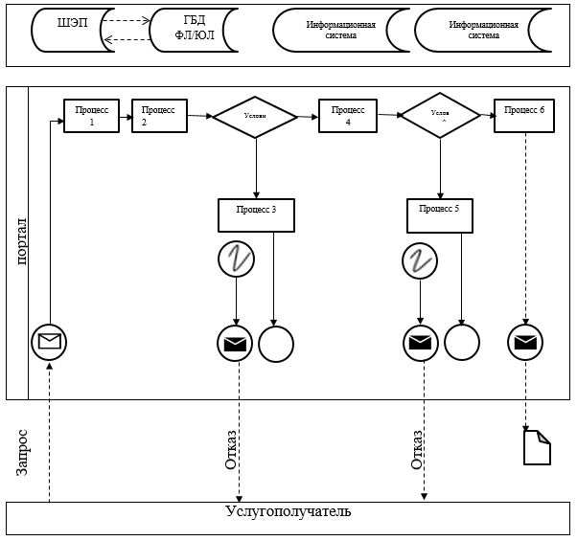

**Диаграмма № 2 функционального взаимодействия информационных систем, задействованных в оказании государственной услуги**

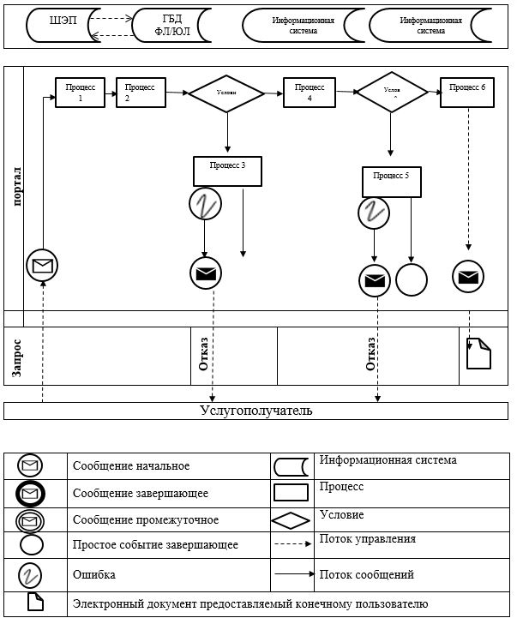

|  |  |
| --- | --- |
|  | Приложение 2 к регламенту государственной услуги "Государственная регистрация судов в Государственном судовом реестре морских судов" |

**Справочник бизнес-процессов оказания государственной услуги "Государственная регистрация судов в Государственном судовом реестре морских судов"**

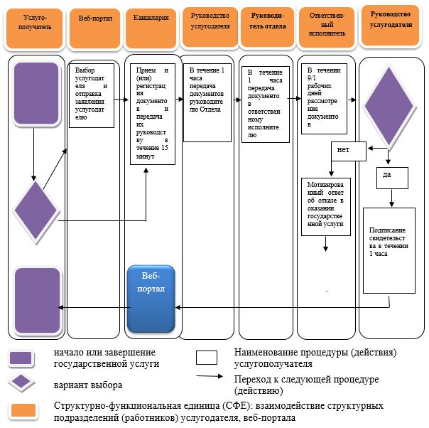

|  |  |
| --- | --- |
|  | Приложение 2 к приказу Министра индустрии и инфраструктурного развития Республики Казахстан от 30 октября 2019 года № 813 |
|  | Приложение 3 к приказу Министра по инвестициям и развитию Республики Казахстан от 28 мая 2015 года № 666 |

**Регламент государственной услуги "Государственная регистрация морских судов в бербоут-чартерном реестре"**

**Раздел 1. Общие положения**

      1. Государственная услуга "Государственная регистрация морских судов в бербоут-чартерном реестре" (далее – государственная услуга) оказывается Морской администрацией порта (далее – услугодатель).

      Прием заявлений и выдача результатов оказания государственной услуги осуществляется через веб-портал "электронного правительства" (далее – портал).

      2. Форма оказания государственной услуги: электронная.

      3. Результатом оказания государственной услуги является:

      1) выдача свидетельства о временном предоставлении права плавания под Государственным флагом иностранному морскому судну, зафрахтованному на условиях бербоут-чартера (далее – свидетельство);

      2) исключение судна из бербоут-чартерного реестра;

      3) выдача мотивированного ответа об отказе в оказании государственной услуги в случаях, предусмотренных пунктом 10 стандарта государственной услуги "Государственная регистрация морских судов в бербоут-чартерном реестре", утвержденного приказом Министра по инвестициям и развитию Республики Казахстан от 30 апреля 2015 года № 558 "Об утверждении стандартов государственных услуг в сфере торгового мореплавания", зарегистрированным в Реестре государственной регистрации нормативных правовых актов за № 11354 (далее – стандарт).

      Форма предоставления результата оказания государственной услуги: электронная.

**Раздел 2. Описание порядка действий структурных подразделений (работников) услугодателя в процессе оказания государственной услуги**

      4. Основанием для начала процедуры (действия) по оказанию государственной услуги является подача заявления и иных документов услугодателя (далее – заявление), предусмотренных пунктом 9 Стандарта.

      5. Содержание каждой процедуры (действия), входящей в состав процесса оказания государственной услуги, длительность его выполнения:

      1) прием и регистрация заявления специалистом канцелярии услугодателя с присвоением регистрационного номера и даты в течение пятнадцати минут;

      2) рассмотрение заявки Отделом портнадзора и регистрации судов (далее – Отдел) услугодателя в течение девяти рабочих дней (для выдачи свидетельства о временном предоставлении права плавания под Государственным флагом иностранному морскому судну, зафрахтованному на условиях бербоут-чартера) и одного рабочего дня (для выдачи свидетельства об исключении) с момента регистрации заявления;

      3) в случае соответствия установленным требованиям подписание руководителем свидетельства либо, в случае наличия основания для отказа, мотивированного ответа об отказе в оказании государственной услуги в течение одного часа с момента получения документов;

      4) выдача зарегистрированных свидетельств либо мотивированного ответа об отказе в оказании государственной услуги в день их регистрации услугополучателю.

      6. Результат процедуры (действия) по оказанию государственной услуги, который служит основанием для начала выполнения следующей процедуры (действия):

      1) регистрация представленных документов услугополучателя, необходимых для оказания государственной услуги, в канцелярии услугодателя и передача их руководителю услугодателя;

      2) резолюция руководителя услугодателя для рассмотрения Отделу;

      3) оформление свидетельства либо мотивированного ответа об отказе в оказании государственной услуги;

      4) выдача свидетельства либо мотивированного ответа об отказе в оказании государственной услуги.

**Раздел 3. Описание порядка взаимодействия структурных подразделений (работников) услугодателя в процессе оказания государственной услуги**

      7. Перечень структурных подразделений (работников) услугодателя, которые участвуют в процессе оказания государственной услуги:

      1) руководитель услугодателя либо его заместитель;

      2) руководитель Отдела;

      3) ответственный исполнитель;

      4) специалист канцелярии.

      8. Описание последовательности процедур (действий) между структурными подразделениями:

      1) заявление регистрируется специалистом канцелярии с присвоением регистрационного номера и даты, после чего передается первому руководителю услугодателя либо его заместителю в течение пятнадцати минут;

      2) руководитель услугодателя либо его заместитель передает заявление руководителю Отдела в течение одного часа;

      3) руководитель Отдела определяет ответственного исполнителя и передает заявление на рассмотрение в течение одного часа;

      4) ответственный исполнитель рассматривает заявление на соответствие требованиям пункта 10 стандарта в течение девяти рабочих дней (для выдачи свидетельств о временном предоставлении права плавания под Государственным флагом иностранному морскому судну, зафрахтованному на условиях бербоут-чартера) и одного рабочего дня (для выдачи свидетельства об исключении) с момента регистрации заявления;

      5) руководитель услугодателя либо его заместитель в случае соответствия установленным требованиям подписывает свидетельство либо, в случае наличия основания для отказа, мотивированный ответ об отказе в оказании государственной услуги в течение одного часа с момента получения документов.

**Раздел 4. Описание порядка взаимодействия и использования информационных систем в процессе оказания государственной услуги**

      9. Порядок обращения и последовательности процедур (действий) услугодателя и услугополучателя указан в диаграммах № 1, 2 функционального взаимодействия информационных систем, задействованных в оказании государственной услуги, согласно приложению 1 к настоящему Регламенту:

      При подаче заявления на регистрацию, перерегистрацию судна в бербоут-чартерном реестре:

      1) процесс 1 - выбор услугополучателем государственной услуги на портале, вход в личный кабинет, заполнение услугополучателем формы электронной заявки для получения свидетельств (ввод данных) с учетом ее структуры и форматных требований, подписание ее своей ЭЦП;

      2) процесс 2 - направление запроса через ШЭП в ГБД ФЛ/ЮЛ о данных получателя;

      условие 1 - проверка наличия данных услугополучателя в ГБД ФЛ/ЮЛ;

      3) процесс 3 - отказ в запрашиваемой государственной услуге из-за невозможности получения данных в связи с отсутствием данных услугополучателя в ГБД ФЛ/ЮЛ;

      4) процесс 4 - регистрация электронной заявки в Информационной системе;

      условие 2 - Информационная система осуществляет проверку электронной заявки, удостоверенной ЭЦП услугополучателя;

      5) процесс 5 - отказ в запрашиваемой государственной услуге в связи с имеющимися нарушениями в условии 2;

      6) процесс 6 - выпуск свидетельств и отправка услугополучателю на его адрес электронной почты уведомления об успешном выпуске.

      При подаче заявления на получение свидетельства об исключении:

      1) процесс 1 - выбор услугополучателем государственной услуги на портале, вход в личный кабинет, заполнение услугополучателем формы электронной заявки для получения свидетельства об исключении (ввод данных) с учетом ее структуры и форматных требований, подписание ее своей ЭЦП;

      2) процесс 2 - направление запроса через ШЭП в ГБД ФЛ/ЮЛ о данных получателя;

      условие 1 - проверка наличия данных услугополучателя в ГБД ФЛ/ЮЛ;

      3) процесс 3 - отказ в запрашиваемой государственной услуге из-за невозможности получения данных в связи с отсутствием данных услугополучателя в ГБД ФЛ/ЮЛ;

      4) процесс 4 - регистрация электронной заявки в Информационной системе;

      условие 2 - Информационная система осуществляет проверку электронной заявки, удостоверенной ЭЦП услугополучателя;

      5) процесс 5 - отказ в запрашиваемой государственной услуге в связи с имеющимися нарушениями в условии 2;

      6) процесс 6 - выпуск свидетельства об исключении и отправка услугополучателю на его адрес электронной почты уведомления об успешном выпуске.

      10. Подробное описание последовательности процедур (действий), взаимодействий структурных подразделений (работников) услугодателя в процессе оказания государственной услуги, а также описание использования информационных систем в процессе оказания государственной услуги отражается в справочнике бизнес-процессов оказания государственной услуги согласно приложению 2 к настоящему Регламенту.

|  |  |
| --- | --- |
|  | Приложение 1 к регламенту государственной услуги "Государственная регистрация морских судов в бербоут- чартерном реестре" |

**Диаграмма № 1 функционального взаимодействия информационных систем, задействованных в оказании государственной услуги**

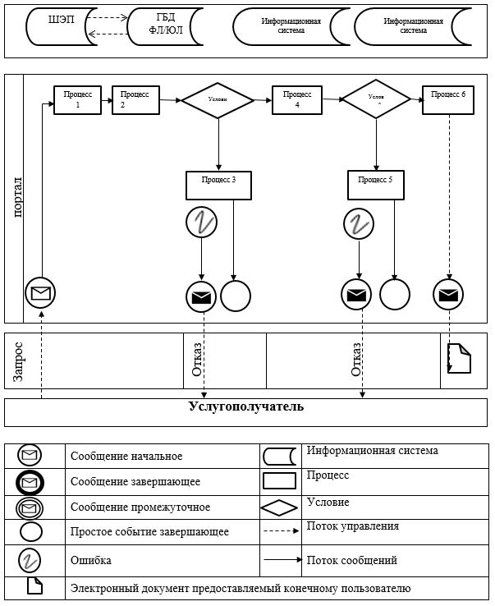

**Диаграмма № 2 функционального взаимодействия информационных систем, задействованных в оказании государственной услуги**

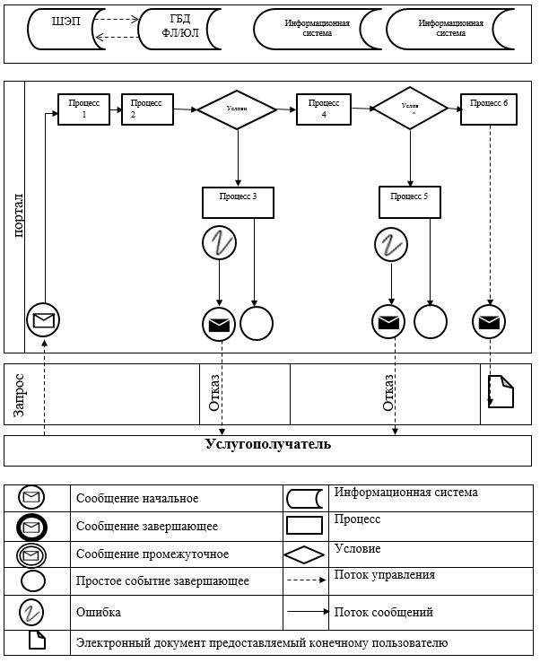

|  |  |
| --- | --- |
|  | Приложение 2 к регламенту государственной услуги "Государственная регистрация морских судов в бербоут- чартерном реестре" |

**Справочник бизнес-процессов оказания государственной услуги "Государственная регистрация морских судов в бербоут-чартерном реестре"**

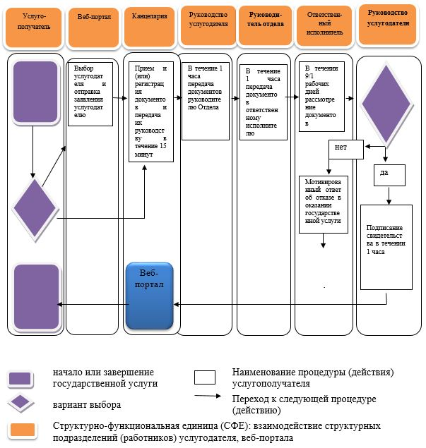

|  |  |
| --- | --- |
|  | Приложение 3 к приказу Министра индустрии и инфраструктурного развития Республики Казахстан от 30 октября 2019 года № 813 |
|  | Приложение 4 к приказу Министра по инвестициям и развитию Республики Казахстан от 28 мая 2015 года № 666 |

**Регламент государственной услуги "Государственная регистрация прав собственности на строящееся судно в реестре строящихся судов"**

**Раздел 1. Общие положения**

      1. Государственная услуга "Государственная регистрация прав собственности на строящееся судно в реестре строящихся судов" (далее – государственная услуга) оказывается Морской администрацией порта (далее – услугодатель).

      Прием заявлений и выдача результатов оказания государственной услуги осуществляются через Некоммерческое акционерное общество "Государственная корпорация "Правительство для граждан" (далее – Государственная корпорация).

      2. Форма оказания государственной услуги: бумажная.

      3. Результатом оказания государственной услуги является выдача:

      1) свидетельства о государственной регистрации прав на судно (строящееся судно) (далее – свидетельство);

      2) мотивированного ответа об отказе в оказании государственной услуги в случаях, предусмотренных пунктом 10 стандарта государственной услуги "Государственная регистрация прав собственности на строящееся судно в реестре строящихся судов", утвержденного приказом Министра по инвестициям и развитию Республики Казахстан от 30 апреля 2015 года № 558 "Об утверждении стандартов государственных услуг в сфере торгового мореплавания", зарегистрированным в Реестре государственной регистрации нормативных правовых актов за № 11354 (далее – стандарт).

      Форма предоставления результата оказания государственной услуги: бумажная.

**Раздел 2. Описание порядка действий структурных Подразделений (работников) услугодателя в процессе оказания государственной услуги**

      4. Основанием для начала процедуры (действия) по оказанию государственной услуги является подача заявления и иных документов услугодателя (далее – заявление), предусмотренных пунктом 9 стандарта.

      5. Содержание каждой процедуры (действия), входящей в состав процесса оказания государственной услуги, длительность его выполнения:

      1) прием и регистрация заявления специалистом канцелярии услугодателя с присвоением регистрационного номера и даты в течение пятнадцати минут;

      2) рассмотрение заявки ответственным исполнителем Отдела портнадзора и регистрации судов (далее – Отдел) услугодателя в течение девяти рабочих дней;

      3) в случае соответствия установленным требованиям подписание руководителем свидетельства либо, в случае наличия основания для отказа, мотивированного ответа об отказе в оказании государственной услуги в течение одного часа с момента получения документов;

      4) выдача зарегистрированного свидетельства либо мотивированного ответа об отказе в оказании государственной услуги в день его регистрации Государственной корпорации.

      6. Результат процедуры (действия) по оказанию государственной услуги, который служит основанием для начала выполнения следующей процедуры (действия):

      1) регистрация представленных документов услугополучателя, необходимых для оказания государственной услуги, в канцелярии услугодателя и передача их руководителю услугодателя;

      2) резолюция руководителя услугодателя для рассмотрения Отделу;

      3) оформление свидетельства либо мотивированного ответа об отказе в оказании государственной услуги;

      4) выдача свидетельства либо мотивированного ответа об отказе в оказании государственной услуги.

**Раздел 3. Описание порядка взаимодействия структурных подразделений (работников) услугодателя в процессе оказания государственной услуги**

      7. Перечень структурных подразделений (работников) услугодателя, которые участвуют в процессе оказания государственной услуги:

      1) руководитель услугодателя либо его заместитель;

      2) руководитель Отдела;

      3) ответственный исполнитель;

      4) специалист канцелярии.

      8. Описание последовательности процедур (действий) между структурными подразделениями:

      1) заявление регистрируется специалистом канцелярии с присвоением регистрационного номера и даты, после чего передается первому руководителю услугодателя либо его заместителю в течение пятнадцати минут;

      2) руководитель услугодателя либо его заместитель передает заявление руководителю Отдела в течение одного часа;

      3) руководитель Отдела определяет ответственного исполнителя и передает заявление на рассмотрение в течение одного часа;

      4) ответственный исполнитель рассматривает заявление на соответствие требованиям пункта 10 стандарта в течение девяти рабочих дней;

      5) руководитель услугодателя либо его заместитель в случае соответствия установленным требованиям подписывает свидетельство либо, в случае наличия основания для отказа, мотивированный ответ об отказе в оказании государственной услуги в течение одного часа с момента получения документов;

      6) ответственный исполнитель в день подписания свидетельства либо мотивированного ответа об отказе в оказании государственной услуги производит его регистрацию и выдает зарегистрированное свидетельство либо мотивированный ответ об отказе в оказании государственной услуги.

      9. Подробное описание последовательности процедур (действий), взаимодействий структурных подразделений (работников) услугодателя в процессе оказания государственной услуги, а также описание использования информационных систем в процессе оказания государственной услуги отражается в справочнике бизнес-процессов оказания государственной услуги согласно приложению к настоящему регламенту.

|  |  |
| --- | --- |
|  | Приложение к регламенту государственной услуги "Государственная регистрация прав собственности на строящееся судно в реестре строящихся судов" |

**Справочник бизнес-процессов оказания государственной услуги**

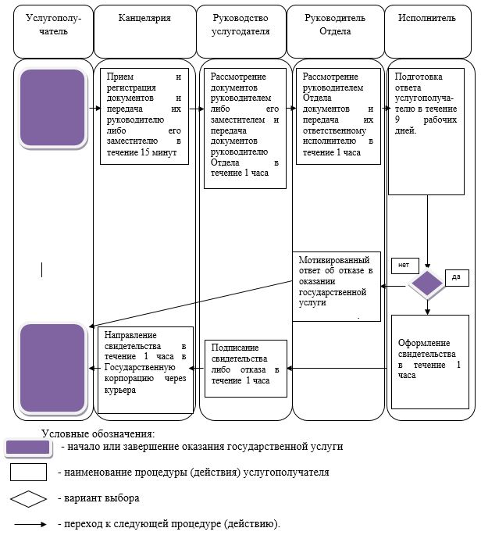

|  |  |
| --- | --- |
|  | Приложение 4 к приказу Министра индустрии и инфраструктурного развития Республики Казахстан от 30 октября 2019 года № 813 |
|  | Приложение 7 к приказу Министра по инвестициям и развитию Республики Казахстан от 28 мая 2015 года № 666 |

**Регламент государственной услуги "Государственная регистрация судов в международном судовом реестре Республики Казахстан"**

**Раздел 1. Общие положения**

      1. Государственная услуга "Государственная регистрация судов в международном судовом реестре Республики Казахстан" (далее государственная услуга) оказывается Морской администрацией порта (далее – услугодатель).

      Прием заявлений и выдача результатов оказания государственной услуги осуществляются через Некоммерческое акционерное общество "Государственная корпорация "Правительство для граждан" (далее – Государственная корпорация).

      2. Форма оказания государственной услуги: бумажная.

      3. Результатом оказания государственной услуги является выдача:

      1) для морского судна, находящегося на праве собственности – свидетельство о праве плавания морского судна под Государственным флагом Республики Казахстан и свидетельство о праве собственности на судно либо письменный мотивированный отказ в оказании государственной услуги по основаниям, предусмотренным пунктом 11 стандарта государственной услуги "Государственная регистрация судов в международном судовом реестре Республики Казахстан", утвержденного приказом Министра по инвестициям и развитию Республики Казахстан от 30 апреля 2015 года № 558 "Об утверждении стандартов государственных услуг в сфере торгового мореплавания", зарегистрированным в Реестре государственной регистрации нормативных правовых актов за № 11354 (далее – стандарт);

      2) для морского судна, предоставленного в пользование по бербоут-чартеру – свидетельство о временном предоставлении права плавания под Государственным флагом Республики Казахстан иностранному морскому судну, зафрахтованному на условиях бербоут-чартера либо мотивированный отказ в оказании государственной услуги по основаниям, предусмотренным пунктом 11 стандарта.

      Форма предоставления результата оказания государственной услуги: бумажная.

**Раздел 2. Описание порядка действий структурных Подразделений (работников) услугодателя в процессе оказания государственной услуги**

      4. Основанием для начала процедуры (действия) по оказанию государственной услуги является подача заявления и иных документов услугодателя (далее – заявление), предусмотренных пунктом 9 стандарта.

      5. Содержание каждой процедуры (действия), входящей в состав процесса оказания государственной услуги, длительность его выполнения:

      1) прием и регистрация заявления специалистом канцелярии услугодателя с присвоением регистрационного номера и даты в течение пятнадцати минут;

      2) рассмотрение заявки Отделом портнадзора и регистрации судов (далее – Отдел) услугодателя в течение девяти рабочих дней;

      3) в случае соответствия установленным требованиям подписание руководителем свидетельства либо, в случае наличия основания для отказа, мотивированного ответа об отказе в оказании государственной услуги в течение одного часа с момента получения документов;

      4) выдача зарегистрированных свидетельств либо мотивированного ответа об отказе в оказании государственной услуги в день их регистрации услугополучателю.

      6. Результат процедуры (действия) по оказанию государственной услуги, который служит основанием для начала выполнения следующей процедуры (действия):

      1) регистрация представленных документов услугополучателя, необходимых для оказания государственной услуги, в канцелярии услугодателя и передача их руководителю услугодателя;

      2) резолюция руководителя услугодателя для рассмотрения Отделу;

      3) оформление свидетельства либо мотивированного ответа об отказе в оказании государственной услуги;

      4) выдача свидетельства либо мотивированного ответа об отказе в оказании государственной услуги.

**Раздел 3. Описание порядка взаимодействия структурных подразделений (работников) услугодателя в процессе оказания государственной услуги**

      7. Перечень структурных подразделений (работников) услугодателя, которые участвуют в процессе оказания государственной услуги:

      1) руководитель услугодателя либо его заместитель;

      2) руководитель Отдела;

      3) ответственный исполнитель;

      4) специалист канцелярии.

      8. Описание последовательности процедур (действий) между структурными подразделениями:

      1) заявление регистрируется специалистом канцелярии с присвоением регистрационного номера и даты, после чего передается первому руководителю услугодателя либо его заместителю в течение пятнадцати минут;

      2) руководитель услугодателя либо его заместитель передает заявление руководителю Отдела в течение одного часа;

      3) руководитель Отдела определяет ответственного исполнителя и передает заявление на рассмотрение в течение одного часа;

      4) ответственный исполнитель рассматривает заявление на соответствие требованиям пункта 10 стандарта в течение девяти рабочих дней;

      5) руководитель услугодателя либо его заместитель в случае соответствия установленным требованиям подписывает свидетельство либо, в случае наличия основания для отказа, мотивированный ответ об отказе в оказании государственной услуги в течение одного часа с момента получения документов;

      6) ответственный исполнитель в день подписания свидетельства либо мотивированного ответа об отказе в оказании государственной услуги производит его регистрацию и выдает зарегистрированное свидетельство либо мотивированный ответ об отказе в оказании государственной услуги.

**Раздел 4. Описание порядка взаимодействия с Государственной корпорацией и (или) иными услугодателями, а также порядка использования информационных систем в процессе оказания государственной услуги**

      9. Описание порядка обращения в Государственную корпорацию и длительность обработки запроса услугополучателя:

      1) для оказания государственной услуги услугополучатель обращается в Государственную корпорацию;

      2) длительность обработки запроса услугополучателя в Государственной корпорации – не более 20 минут;

      3) перечень документов, необходимых для оказания государственной услуги при обращении услугополучателя (либо уполномоченного представителя: юридического лица по документу, подтверждающему полномочия, физического лица по нотариально засвидетельствованной доверенности) согласно пункту 9 стандарта.

      Прием в Государственной корпорации осуществляется в порядке "электронной очереди" без ускоренного обслуживания. При желании услугополучателя возможно "бронирование" электронной очереди посредством портала.

      При приеме документов оператор Государственной корпорации, сверяет данные из государственной базы данных физических лиц с оригиналами документов услугополучателя и возвращает оригиналы услугополучателю.

      Оператор Государственной корпорации получает письменное согласие на использование сведений, составляющих охраняемую законом тайну, содержащихся в информационных системах, если иное не предусмотрено законами Республики Казахстан.

      При приеме всех необходимых документов для получения государственной услуги, оператор Государственной корпорации выдает услугополучателю расписку о приеме соответствующих документов.

      10. Описание процесса получения результата оказания государственной услуги через Государственную корпорацию, его длительность:

      выдача результата оказания государственной услуги услугополучателю (либо его представителю по нотариально засвидетельствованной доверенности) осуществляется работником Государственной корпорации в срок, указанный в расписке.

      11. Подробное описание последовательности процедур (действий), взаимодействий структурных подразделений (работников) услугодателя в процессе оказания государственной услуги, а также описание использования информационных систем в процессе оказания государственной услуги отражается в справочнике бизнес-процессов оказания государственной услуги согласно приложению к настоящему регламенту.

|  |  |
| --- | --- |
|  | Приложение к регламенту государственной услуги "Государственная регистрация судов в международном судовом реестре Республики Казахстан" |

**Справочник бизнес-процессов оказания государственной услуги**

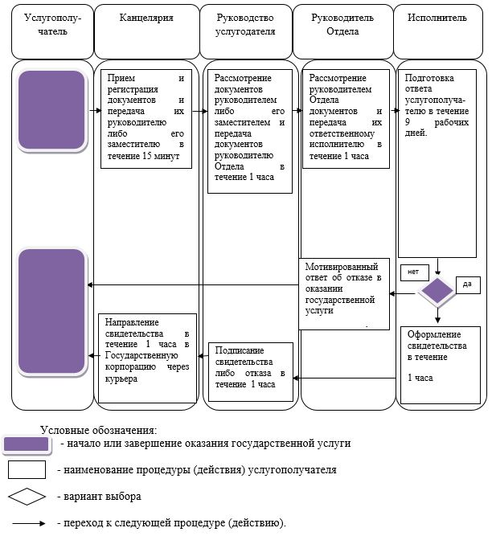

© 2012. РГП на ПХВ «Институт законодательства и правовой информации Республики Казахстан» Министерства юстиции Республики Казахстан